一、方案论证与比较

1. 恒定88MHz-108MHz载波产生

方案一：采用传统发射结构，通过调整谐振回路的电感值来控制产生载波的频率，此方法有两个缺点，一是整个电路的谐振点的计算过于复杂，加之寄生电容电感的影响，计算难度将更大；二是可调电感无法达到精确调节来控制载波频率。

方案二：用直流电压直接控制压控振荡器VCO来产生相应频率，由于载波频率要求在范围内任意可调，虽然变容二极管的电容值随电压的变化为线性关系，但根据公式：

$$f=\frac{1}{2π\sqrt{LC}}$$

振荡频率随电压的变化并非线性关系，所以要在88-108MHz的范围内在200kHz的频道间隔任意变化，需要测量100个点的电压和频率对应关系并形成映射表以供调用，而且单片机产生的直流信号也会附加很多数字电路中的毛刺，这会导致输出电平的不准确，从而使载波信号频率不稳定。

方案三：用锁相环电路PLL产生载波，锁相环拥有产生频率稳定、锁定速度可以根据环路滤波设计而改变等特点，利用这些特点可以产生恒定频率的载波，最重要的是通过对锁相环路的设计可以将测量上繁琐的过程转为有规律的计算和控制变化。可编程锁相环芯片ADF4110可以通过写入控制字和计数初始值来控制产生的频率，配合压控振荡器芯片MC1648和20MHz有源晶振可以准确地产生某一频率的载波。

考虑到调整的准确度以及频道间隔的要求，本设计采用方案三。

1. 调频信号产生

方案一：采用加法器将锁相环中环路滤波产生的直流和微弱的音频信号利用加法运算电路相加并输送到回路当中，由于直流信号和交流信号共同控制同一个变容二极管，所以在调节范围上会有量级的差别，此时加法器的设计会起到决定性的作用，当直流信号无法很准确的传送到输出端时，整个锁相环回路会失锁，这样一来音频小信号的叠加将变得没有意义。

方案二：采用锁相环两点调制，压控振荡器VCO的谐振腔设计时将环路滤波的直流电压和音频信号的交流输入分开，通过计算和调试使音频信号的影响尽可能小从而获得较小的频偏，这样整个锁相环回路的稳定性的影响，而且音频信号也可以不作处理直接作用于调频环路。

根据以上分析，本设计中的调频方式采用锁相环的两点调制，具体流程图如下：

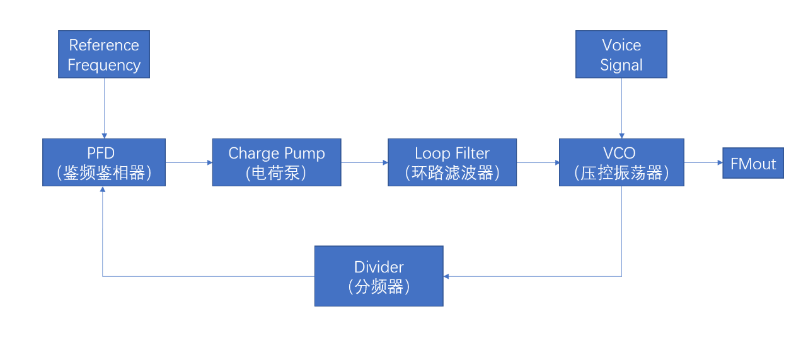

二、系统理论分析与计算

1、锁相环输出频率计算

频率合成器ADF4110由低噪声数字鉴频鉴相器（PFD）、精密电荷泵、可编程基准信号分频器、可编程A和B计数器以及双模预分频器（P/P+1）组成。A（6位）、B（13位）计数器与双模预分频器（P/P+1）配合，可实现N分频（N=B×P+A）。14位基准信号分频器允许鉴频鉴相器（PFD）输入端的REFin频率可选。设外部基准频率为 $f_{ref}$，其输出频率计算如下：

$$f_{1}=\frac{(B×P+A)}{R}f_{ref}$$

1. 压控振荡器 $K_{VCO}$ 计算

压控振荡器芯片MC1648和变容二极管KV1471组成的VCO原理图如下所示，

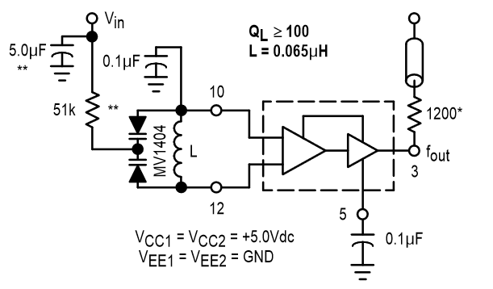

根据公式：

$$f=\frac{1}{2π\sqrt{LC}}$$

计算出当L=400nH时，有电压和振荡频率对应关系见下图：

|  |  |  |
| --- | --- | --- |
| 电压/V | 变容管电容/pF | 振荡频率/MHz |
| 1 | 35.6 | 60.0 |
| 2 | 27.6 | 68.0 |
| 3 | 19.6 | 80.4 |
| 4 | 11.6 | 104.7 |
| 4.5 | 7.7 | 128.0 |

所以此系统用到的电压调节范围大概在3-4V之间， $K_{VCO}$ ≈20MHz/V

1. 环路滤波器环路带宽计算

由于频率合成器ADF4110在常用设计中的环路带宽很宽，以达到很快的锁定速度，而此处若要跟踪变化微弱的音频信号需要降低其环路带宽以减慢锁定时间，从而使FM信号顺利产生而不被锁相环快速锁定。本设计中采用ADIsimPLL进行仿真，结果见下图：

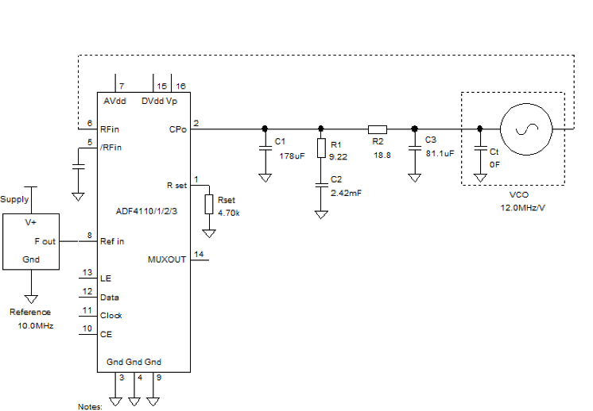

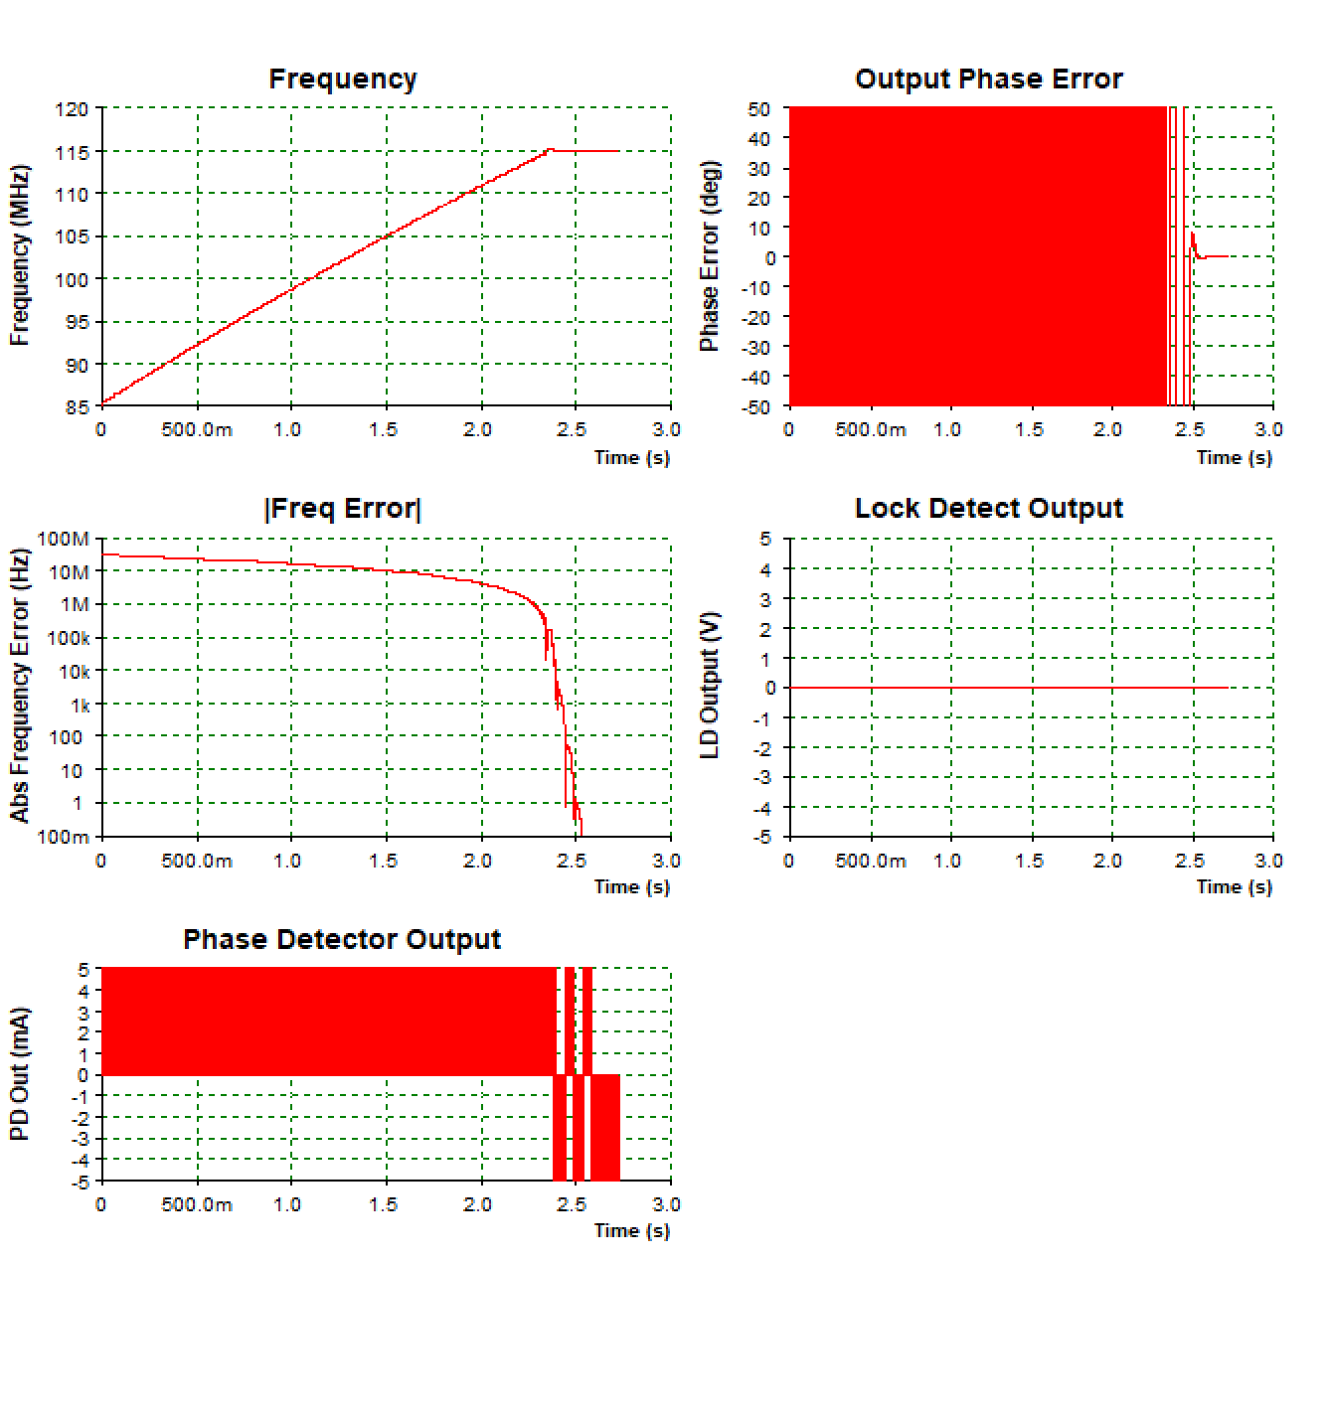

可以看到其锁定时间在2秒以上，可以满足音频信号的数据率。

三、硬件设计

1、锁相环调频电路

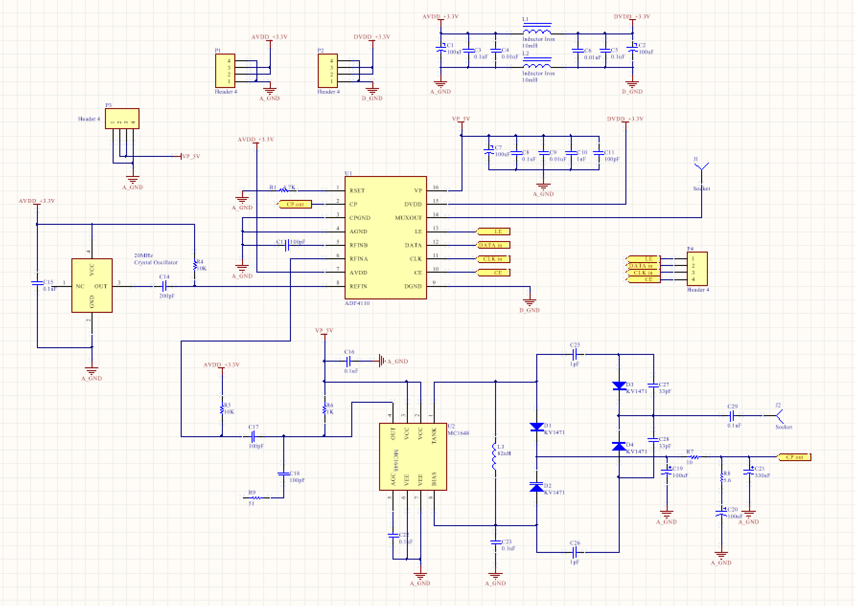

FM信号产生采用频率合成器ADF4110、压控振荡器MC1648产生，电路如上图所示。电路中环路滤波器既影响锁相环的锁定时间，也会影响音频信号的数据率，通过ADIsimPLL仿真确定可行的三阶滤波电路效果较好。20MHz晶振在输出频率为88-108MHz时工作稳定。VP端口为内部电荷泵电源端口，对电源要求较高，在VP和模拟地之间并联多个不同容量的瓷片电容以提高电源质量，VP电压应高于A_VDD和D_VDD。MC1648谐振腔采用两点调制，电荷泵产生的直流电压控制稳定载波频率，音频信号控制频率微小的变化以产生FM信号。整个电路多处需要进行平衡设计，比如环路滤波器的设计、VCO谐振腔的设计等，对设计要求较高，最终达到的载波频率很稳定。